Solução: Se a empresa quer pagar o dia como feriado, na tabela de feriados (Tabelas / Horários/Escalas / Feriados) deve possuir esse dia informado.

E no menu Colaboradores / Ficha Cadastral / Convocação Intermitente, grid Horário deverá ser informado o horário do intermitente, conforme exemplo abaixo:

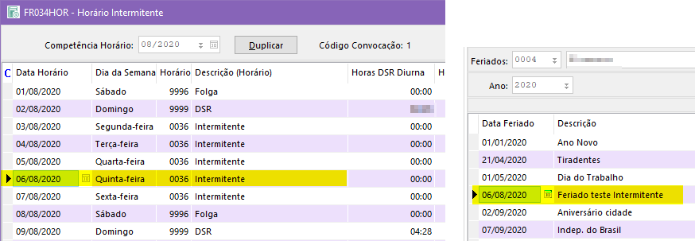

Como o dia 06/08/2020 estará na tabela de feriados o sistema automaticamente irá pagar esse dia como feriado.

Lembrando que as horas do feriado serão calculadas como DSR, levando a quantidade de horas com base no horário em que o colaborador trabalhou durante a convocação.

Para mais informações sobre o intermitente acesse: https://documentacao.senior.com.br/gestao-de-pessoas-hcm/6.2.35/index.htm#legislacao/contrato-intermitente.htm

Palavras Chave: Feriado. Intermitente. Feriado intermitente. Horas feriado. Horas noturnas intermitente.